Rover Curiosity

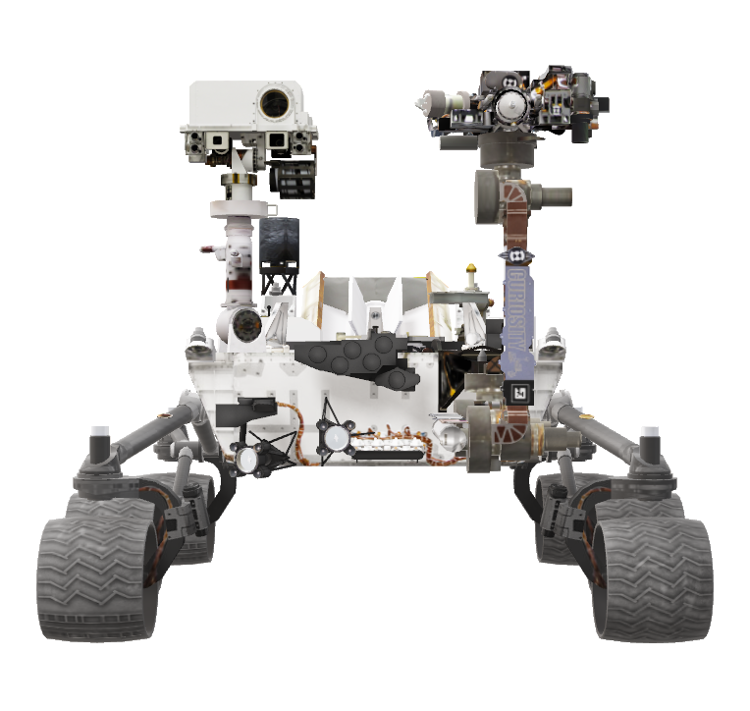

Os [assinantes do Office](https://products.office.com/pt-br/home?omkt=pt-BR&rtc=1) podem adicionar modelos 3D a documentos e girar o ângulo do modelo até atingir uma exibição perfeita. Se você não tiver uma assinatura, o documento simplesmente mostrará uma única exibição.

Este modelo inclui exemplos de diferentes exibições do mesmo modelo 3D. Tente ajustar as exibições ou adicionar novos modelos. [Saiba como.](https://support.office.com/pt-br/article/use-a-criatividade-com-modelos-3d-ec5feb79-b0af-47f6-a885-151fcc88ac0a?omkt=pt-BR&ui=pt-BR&rs=pt-BR&ad=BR)

2011

|  |  |
| --- | --- |
| Lançada em 2011 como parte da Missão Mars Science Laboratory da NASA, Curiosity é o veículo de pesquisa mais avançado já enviado ao planeta Marte. | A meta do Curiosity em Marte é descobrir se o planeta alguma vez já teve as condições ambientais adequadas para suportar pequenas formas de vida, como micróbios.  No início da missão, os instrumentos científicos do rover Curiosity descobriram evidências minerais e químicas para dar suporte à teoria de que algum tipo de vida persistiria no adverso ambiente marciano. |

Conheça o Curiosity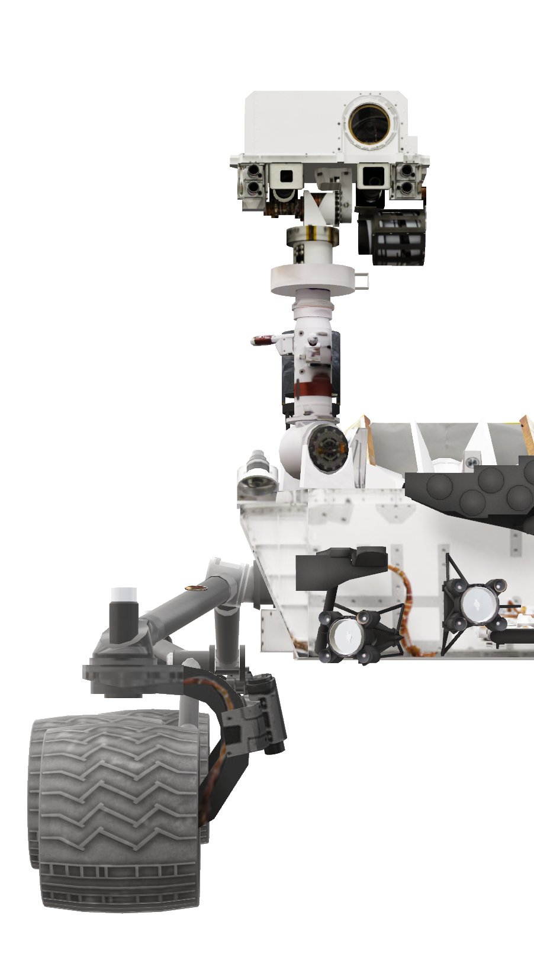

O Curiosity foi lançado do Cabo Canaveral em 26 de novembro de 2011 na nave espacial MSL. O destino: Aeolis Palus na cratera Gale em Marte. Sua meta é investigar o clima e a geologia de Marte. Os dados são enviados de volta à Terra para análise pela equipe da MSL.

Tamanho

O tamanho do rover é de aproximadamente o de um carro pequeno. Ele mede 3 metros de comprimento (sem incluir o braço), 2,7 metros de largura e 2,2 metros de altura.

Alcance do braço

2,2 metros

Peso

2.000 libras

Recursos

Laboratório de geologia, câmeras, suspensão rocker-bogie, laser de vaporização de rocha, um gerador termoelétrico e dois computadores de bordo.

|  |  |
| --- | --- |
| Braço robótico futurista do Curiosity |  |
| Braço do Curiosity O Braço Robótico é robusto e bastante manobrável. Ele é usado como uma montagem de instrumentos que são responsáveis pelas investigações geológicas.  O braço robótico extensível tem três articulações: ombros, cotovelo e pulso, como os seres humanos. A incrível capacidade de manobra do braço permite que o rover posicione os instrumentos precisamente onde são necessários. Esses instrumentos analisam a composição básica das rochas e do solo e capturam imagens microscópicas. | MÃO DO CURIOSITY Cinco dispositivos são montados na estrutura de torre que está localizada na extremidade do braço. O MAHLI (Mars Hand Lens Imager) é um desses dispositivos, assim como o APXS (Alpha Particle X-ray Spectrometer).  Esses dois são conhecidos como instrumentos de contato in-situ (no local). Os outros três dispositivos na estrutura são usados para fins de aquisição de amostras e preparação de amostras. |

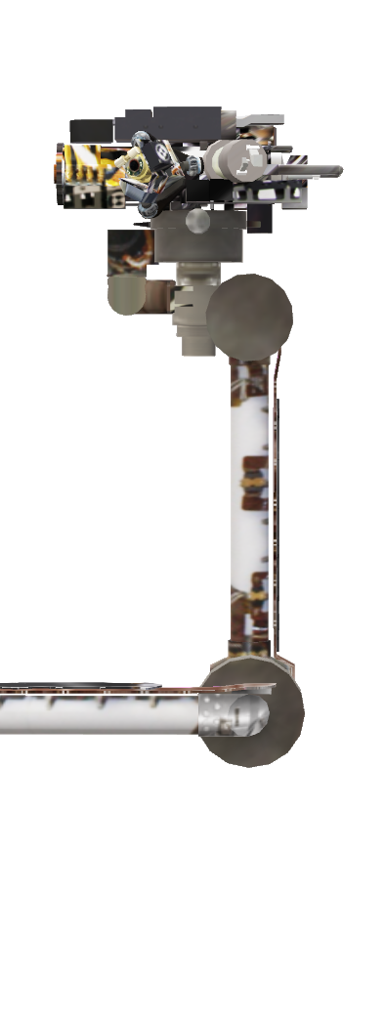

#### *O Mars Hand Lens Imager, também conhecido como MAHLI, pode tirar fotos coloridas de pequenos elementos com sua câmera integrada*MAHLI

MARS HAND LENS IMAGER

### A principal missão do MAHLI é ajudar os membros da equipe de pesquisa do Mars Science Laboratory a aprender com o histórico geológico do ambiente marciano.

Os cientistas são capazes de ver bem de perto os minerais, as texturas e as estruturas das rochas marcianas, bem como a camada superficial da poeira e dos fragmentos rochosos usando o Mars Hand Lens Imager, também conhecido como "MAHLI". As lentes da mão são autofocalizadoras e capturam imagens coloridas dos recursos que medem 12,5 micrômetros (diâmetro menor que o de um cabelo humano) com uma câmera de quase 1,5 polegada (3,8 cm). O MAHLI funciona de dia e de noite, pois traz consigo fontes de iluminação brancas e ultravioletas, que são semelhantes à luz de uma lanterna e à luz de uma lâmpada de bronzeamento, respectivamente. Os cientistas usam a luz ultravioleta para induzir florescência, o que os permitiu descobrir que o ambiente em Marte foi formado pela água, mostrando a presença de minerais de evaporito e carbonato no planeta.

|  |
| --- |
| CHEMCAMO ChemCam é equipado com uma poderosa câmera de bordo remota a laser  O ChemCam é equipado com um poderoso laser integrado que dispara uma série de pulsações para vaporizar a rocha e o solo na superfície marciana. O vapor é então analisado para determinar a composição básica. O rover usa um espectrógrafo que mede a composição do plasma resultante, a fim de ler a luz e fornecer detalhes sobre os minerais nas rochas. Sabendo quais átomos estão presentes na rocha, os cientistas podem determinar a presença ou não de alumínio, cobre ou basalto. Em média, a equipe do ChemCam espera fazer até 12 leituras composicionais por dia para análise científica.  O laser também limpa superfícies nas rochas antes de usar sua câmera remota para capturar imagens detalhadas dos recursos geológicos. |

|  |  |  |  |
| --- | --- | --- | --- |
| RoverEspecificações | |  | | --- | | MASSA *Rover com Spectrometer, Descent Imager, Hand Lens Imager, Camera, Radiation Assessment Detector, Environmental Monitoring Station e Sample Analysis*Total de 8.463 libras (3.893 quilogramas) no lançamento, englobando o rover, sistema de descida/aterrissagem e combustível.  2,2 m mm  2,7 m  3 m | | CARGA CIENTÍFICA Carga científica: 165 libras (75 quilogramas) em 10 instrumentos: Alpha Particle X-ray Spectrometer, Chemistry and Camzzzera, Chemistry and Mineralogy, Dynamic Albedo of Neutrons, Mars Descent Imager, Mars Hand Lens Imager, Mast Camera, Radiation Assessment Detector, Rover Environmental Monitoring Station e Sample Analysis at Mars | |

|  |
| --- |
| *Modelo de roda de voo do Curiosity Rover com banda de rodagem em V para evitar deslizamento  Curiosity Rover parado na areia profunda da superfície de Marte*O Mars Science Laboratory tem seis rodas com capacidade individual. |

|  |  |
| --- | --- |
| RODAS DO CURIOSITY Veja acima um modelo de uma das seis rodas de pouso do rover. São 50 cm de diâmetro e 40 cm de largura. A banda de rodagem é alinhada em sulcos na forma de V para evitar que a roda deslize. As rodas são montadas a partir de um único bloco de alumínio. | PADRÃO DA BANDA DE RODAGEM EM V O Curiosity fica preso temporariamente em areia profunda na superfície de Marte. |